２月３日は、節分の献立です。

てまきちらし　牛乳

とりにくとかぼちゃの

あげからめ

おにかまいりすましじる

いりまめ

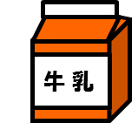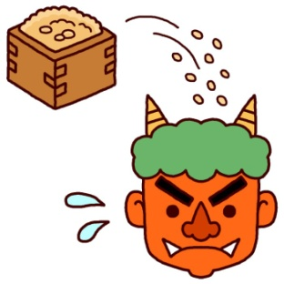



**のり**

* とは…？

とは、のはじまりの（・・・）ののことをいいます。

では、にのを「」とよび、のいをうためにながわれ

ています。では「」でがわりになり、がはじまるとえられてきたため、

のの「」はみそかのようにににされとしてえられてきました。

きの食べ方「か」

、（は）を

　　　　　　　　　　　いてべるべし

　 、かぶりしてべるべし

　 三、かにだまってべるべし

**き**





では、き（き）をらずに

かぶりしていただきます。そのの（

がいる）をいてべます。そのままべるのは「をきらないように」というです。

　では、いろいろなをぜてちらしずしを

りました。のりにいてきのようにべて

みましょう。



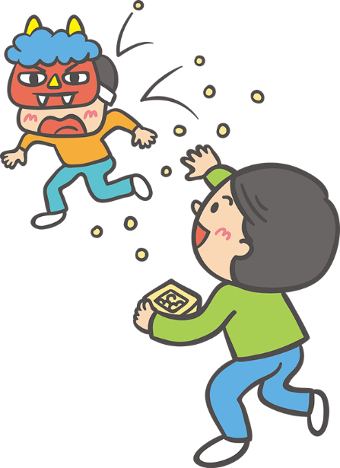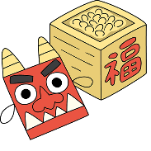

には「り」をってまきをします。を

まくことで、（いやなど）をいい、をく

といわれています。

にまくは「」といい、べるとをに

ごすことができるといわれています。

では、りがつきます。よくかんでべましょう。